**新 书 推 荐**

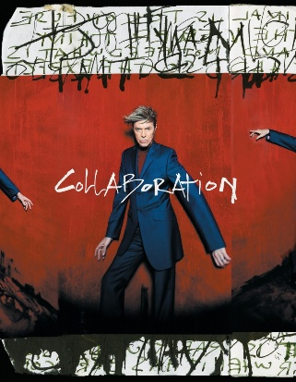**中文书名：《艺术共鸣：弗兰克·奥肯费尔斯3镜头下的大卫·鲍伊》**

**英文书名：COLLABORATION: Frank Ockenfels 3 X David Bowie**

**作 者：Frank Ockenfels 3, Foreword by Joe Levy**

**出 版 社：Abrams Books**

**代理公司：ANA/Jessica Wu**

**页 数：256页**

**出版时间：2025年11月**

**代理地区：中国大陆、台湾**

**审读资料：电子稿**

**类 型：摄影**

**亚马逊畅销书排名：**

**17 in Celebrity Photography**

**18 in Individual Photographer Books**

**85 in Photojournalism**

**内容简介：**

**本书以视觉形式记录了摄影师弗兰克·奥肯费尔斯（Frank Ockenfels）与文化偶像大卫·鲍伊（David Bowie）长达数十年的合作历程，书中收录了许多此前从未公开过的照片。**

“我与大卫在创作上的合作是一份珍贵的礼物。我对他感激不尽。”——弗兰克·奥肯费尔斯3

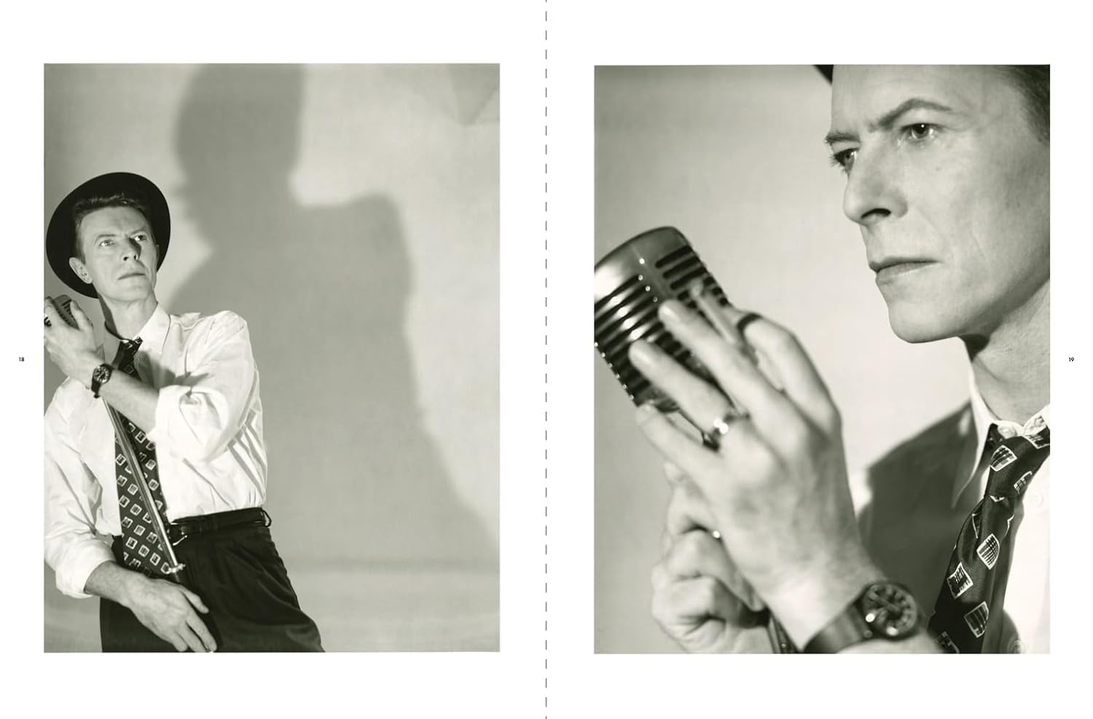

本书出自摄影师弗兰克·奥肯费尔斯3之手，收录了他数年间在16次拍摄活动中为大卫·鲍伊拍摄的惊艳照片。这些照片展现了鲍伊标志性风格的演变，捕捉了他的艺术才华、独特个性以及深厚的人性魅力。这一切都源于两人紧密的合作关系——奥肯费尔斯不仅是鲍伊重要的合作伙伴之一，更是他多年的挚友。

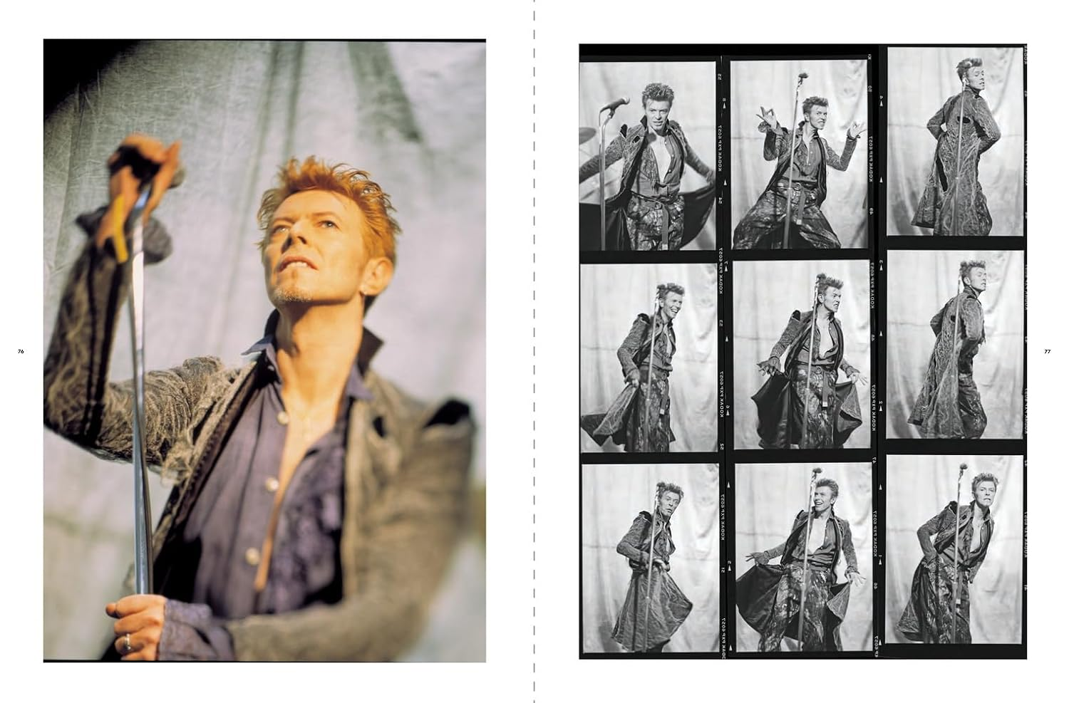

奥肯费尔斯与鲍伊的特殊交情，使他得以用鲜有人能做到的方式记录下这位音乐家的个人生活和职业生涯。本书中的许多照片此前从未发表过，时间从1991年至2006年，跨越了他们携手合作的岁月，其中包括抓拍瞬间、经典肖像照以及拍摄过程中的小样片。这些照片反映了鲍伊职业生涯的诸多侧面——从早期作为华丽摇滚偶像，到后期更加内省的阶段。

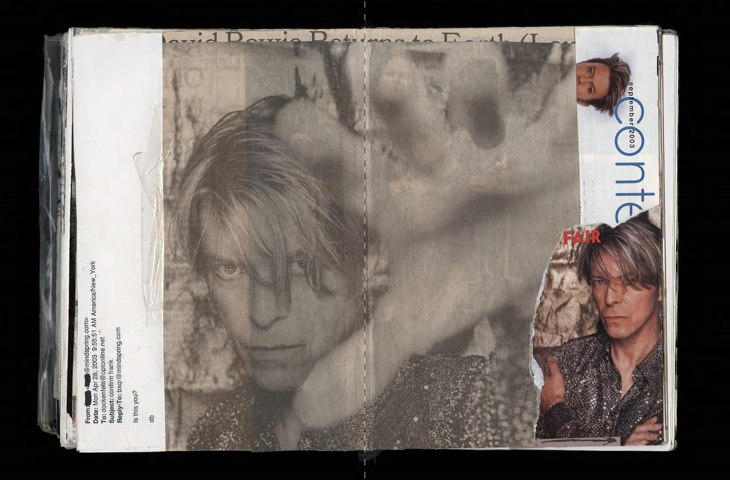

《艺术共鸣》一书揭示了鲍伊不断变化的形象，也反映出他对音乐、时尚和文化的深远影响。书中配有奥肯费尔斯撰写的文字以及资深音乐记者乔·利维（Joe Levy）所作的前言，这些照片让我们得以窥探这位传奇人物光环背后的真实一面，凸显了摄影师与拍摄对象之间的相互尊重。这本书既是对一位传奇人物的视觉致敬，也是一段深厚艺术情谊的珍贵记录。

**本书亮点：**

* **独家幕后视角:** 书中收录了1991年至2006年间，鲍伊的长期合作伙伴兼挚友弗兰克·奥肯费尔斯3拍摄的罕见私人照片，其中许多从未向公众展示过。
* **深度创意合作：**本书着重展现了奥肯费尔斯和鲍伊之间深厚的友谊与相互尊重。他们的创意合作超越了普通摄影师与拍摄对象的关系，为读者呈现了二人艺术纽带的亲密画卷，以及他们对新想法的共同探索。
* **对鲍伊的致敬之作：**对于鲍伊的粉丝、摄影爱好者以及热衷于艺术合作的人来说，《艺术共鸣》是一本不容错过的佳作。书中珍贵而震撼的影像，不仅颂扬了鲍伊的文化影响力，也见证了两位非凡艺术家之间创意协同的强大力量。

**作者简介：**

**弗兰克·奥肯费尔斯3（Frank Ockenfels 3）**是一位常驻洛杉矶的摄影师，二十多年来，他一直为音乐家、名人、企业高管以及普通人拍摄照片。他的作品曾登上《滚石》（*Rolling Stone*）、《时尚先生》（*Esquire*）、《智族》（*GQ*）、《男士健康》（*Men’s Health*）、《Blender》、《新闻周刊》（*Newsweek*）、《连线》（*Wired*）、《娱乐周刊》（*Entertainment Weekly*）、《Spin》、《纽约》（*New York*）杂志、《人物》（*People*）、《W》、《马克西姆》（*Maxim*）和《男性期刊》（*Men’s Journal*）等杂志的封面及内页。奥肯费尔斯与大多数主流唱片公司都有过合作，为大卫·鲍伊（David Bowie）、威利·纳尔逊（Willie Nelson）、No Doubt乐队、Yeah Yeah Yeahs乐队、The Strokes乐队、Wilco乐队、Garbage乐队和黎安·莱姆斯（LeAnn Rimes）等音乐人拍摄了200多张专辑封面。此外，他还拍摄了许多电影海报，其中包括《社交网络》（*The Social Network*）、《最后的气宗》（*The Last Airbender*）、《西部英雄约拿·哈克斯》（*Jonah Hex*）、《基督再临》（*Legion*）、《时间旅行者的妻子》（*The Time Traveler’s Wife*）、《地狱男爵2》（*Hellboy 2*）、《通缉令》（*Wanted*）、《无敌浩克》（*The Incredible Hulk*）、《哈利·波特》（*Harry Potter*）、《星际传奇》（*Chronicles of Riddick*）以及《暖暖内含光》（*Eternal Sunshine of the Spotless Mind*）等影片的海报。

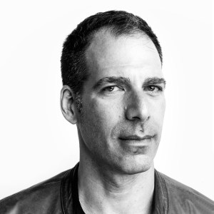**乔·利维（Joe Levy）**是《滚石》杂志的特约编辑，在该杂志工作超过十年。他的文章曾发表在《纽约时报》（*New York Times*）、《WSJ. Magazine》、《村声》（*Village Voice*）和《公告牌》（*Billboard*）等媒体上。此外，他还创建并主持了关于哈里·尼尔森（Harry Nilsson）音乐的播客节目*Final Sessions*，以及有关美国经典流行歌曲集的播客节目*Setting the Standard*。利维现居纽约。

**感谢您的阅读！**

**请将反馈信息发至：版权负责人**

**Email**：[**Rights@nurnberg.com.cn**](mailto:Rights@nurnberg.com.cn)

安德鲁·纳伯格联合国际有限公司北京代表处

北京市海淀区中关村大街甲59号中国人民大学文化大厦1705室, 邮编：100872

电话：010-82504106, 传真：010-82504200

公司网址：[http://www.nurnberg.com.cn](http://www.nurnberg.com.cn/)

书目下载：<http://www.nurnberg.com.cn/booklist_zh/list.aspx>

书讯浏览：<http://www.nurnberg.com.cn/book/book.aspx>

视频推荐：<http://www.nurnberg.com.cn/video/video.aspx>

豆瓣小站：<http://site.douban.com/110577/>

新浪微博：[安德鲁纳伯格公司的微博_微博 (weibo.com)](https://weibo.com/1877653117/profile?topnav=1&wvr=6)

微信订阅号：ANABJ2002

